2016年９月15日 第169号
gou 号
戦争する国づくりストップ！憲法を守り・いかす共同センター
文京区湯島2-4-4全労連会館 03-5842-5611 (FAX 5842-5620)
http://www.kyodo-center.jp mail: move@zenroren.gr.jp
憲法共同センターNEWS

戦争法成立強行から１年、
「１９日」行動を全国各地で！
兵庫 とんでもない激動情勢 宣伝やパレードで訴え
安倍首相が自衛隊幹部に「戦争法実行の準備を」と指示、滋賀県あいば野演習場でハワイから来た米軍と戦車で猛烈な戦争事態、韓国では月城原発が緊急停止する大地震発生で１～４号緊急手動停止、三反園知事が再三川内原発停止求めるも九州電力社長は「日本の原発の行方がかかっている」と拒否、・・とんでもない事態が進行しています。
こんな激動情勢の中、9月12日、神戸大丸前で行ったイレブンアクション宣伝行動では、「東北大震災・福島事故から５年半、悲惨な姿を風化させてはならない」ことをアピールしました。福島事故から５年半ですが、まだ９万世帯が仮設住宅を強いられている実態、そして38万人の18才以下の子どもに甲状腺ガンが異常に増加している現実、第三世代老朽型原発の輸出に狂奔する安倍政権と財界の実態など、これらを一時間、みんなでしっかりと訴えしました。憲法や戦争法の宣伝よりもビラの受け取りや、じっと聞いてくれる人が多いのはびっくりでした。
また、9月13日の三宮花時計からの昼休みパレードは兵庫県弁護士会ともに行いました。市民弾圧法でもある「共謀罪反対」も入れて、三宮センター街でアピールしました。西田雅年弁護士から、「怖い弾圧法」について分かりやすく説明していただきました。
そして、16日には、須磨区で「戦争法強行可決１周年抗議宣伝行動」が行われ、18日には神戸市長田区で学習会「自民党改憲草案の目玉『緊急事態条項』の危険性」を行います。いよいよ19日には、神戸市三宮、元町、東灘区、長田区、北区、須磨区、垂水区、西区、姫路市、尼崎市、明石市、西宮市、芦屋市、豊岡市、加古川市、高砂市、丹波市など17か所で、「強行採決から１年、怒りの行動」として、集会やデモ、リレートーク、宣伝が予定されています。県内各地から、いっせいに怒りの声をあげる「9月19日」になりそうです。 （兵庫県共同センターのメールニュース（9/13付）より掲載）

戦争法廃止！９.１９国会正門前行動
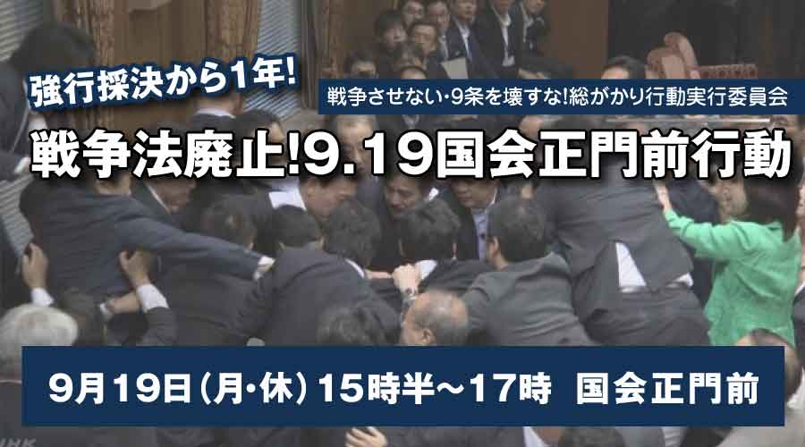
■日時／9月19日（月・祝）
15時30分～17時
■場所／国会正門前
（憲法共同センターは南庭側に集合）
■主催／総がかり行動実行委員会

当面の行動日程
「『さようなら原発』一千万署名市民の会」の集会
「9.22さようなら原発 さようなら戦争 大集会」
■日時／9月22日（木・祝）11時～ブース開店 12時～集会 15時～デモ出発
■場所／代々木公園B地区・けやき並木
■主催／「さようなら原発」一千万署名 市民の会
協力／「止めよう！辺野古埋め立て」国会包囲行動実行委員会
戦争させない・9条壊すな！総がかり行動実行委員会

国会開会日行動
■日時／9月26日（月）12時00分～13時00分
■場所／国会議員会館前
■主催／総がかり行動実行委員会

総がかり行動実行委員会 シンポジウム
シンポジウム「戦争法廃止！憲法をいかそう！―さらなる広がりを求めて」
■日時／10月6日（木）18時30分～21時
■場所／北とぴあ（東京都北区王子1-11-1 王子駅徒歩1分）
■主催／総がかり行動実行委員会

１０月 「９日」行動 全国各地でとりくみましょう！
＜東京都内＞
■日時／10月7日（金）12時～13時
■場所／JR新宿駅西口
■主催／憲法共同センター、東京憲法共同センター

憲法共同センター第３回活動交流集会 各地・各団体の運動をもちより交流しましょう。
■日時／10月16日（日）10時30分～15時30分
■場所／発明会館（港区虎ノ門2-9-14 東京メトロ銀座線虎ノ門駅 徒歩５分／東京メトロ日比谷線神谷町駅 徒歩６分／東京メトロ千代田線霞が関駅 徒歩１０分）
■主催／憲法共同センター

